做一个挥手机器人
温州市第四中学 郑祥
乐清中学 李曙强

“挥手机器人”的想法是源自于脑袋里突然闪过的一个灵感，即：当用户举手挥动手臂的时候，机器人也会跟着一起挥手，且挥手的方向保持一致，就相当于跟机器人一起参加演唱会一样。

- 工作原理
每一款手机都会自带一个加速度传感器，即：陀螺仪。加速度传感器可以感知当前手机所处状态的X、Y、Z轴的3个分量的加速度，图1为手机平放时X、Y、Z轴加速度分量的方向。
X轴
Y轴
Z轴
图1：手机平放时X、Y、Z轴加速度分量

当手机摇晃的时候，x、y、z轴上的3个加速度分量会发生相应的变化，如表1所示。当然，表中的这些数据是根据我的手机测试出来的，不同的手机，测出来的数据未必一样哦。
表1：手机摆放与X、Y、Z轴分量加速度值
手机摆放示意图 | X轴 | Y轴 | Z轴
 | -10 | 0 | 0
 | -7.89034 | 5.8696 | 0.61496
 | 0 | 10 | 0
 | 7.78624 | 5.84686 | 2.4012
 | 10 | 0 | 0

其实我们只需要手机在垂直状态下左右摇晃的传感器数据，如表2所示。我们可以发现，手机向左或向右摇晃，与X轴加速度分量的变化是一一对应的，因此可以根据X轴加速度分量的变化判断手机摇晃的方向。
表2：手机摇摆方向与X轴加速度分量的变化
手机位置 | 位置1 | 位置2 | 位置3 | 位置4 | 位置5
示意图
X轴加速度分量值 | 10 | 7.78624 | 0 | -7.89034 | -10

怎么知道手机的运动方向呢？很简单，只要隔一定的时间，获取传感器数值，然后相减，根据结果进行判断。具体如下：
定义：X_{q}为前一位置X轴加速度分量，X_{h}为当前位置X轴加速度分量。
若X_{h}-X_{q}>0，则手机向左摇晃；反之X_{h}-X_{q}<0，则手机向右摇晃。

- 材料选择

根据需求，“挥手机器人”若要根据手机的挥动控制机器人执行“挥手”动作，则手机与机器人间需要通讯模块；而机器人执行“挥手”动作，则需要一个控制器，及舵机等执行模块。
手机与机器人之间的通讯方式有很多，我们选择了最常见的一种通讯方式——蓝牙。手机在挥动时，通过手机的蓝牙通讯模块将相应的指令（如：“L”，即：向左挥手）发送给“挥手机器人”的控制器；控制器根据接收到的指令对“挥手机器人”的执行模块舵机做出相应的动作。
制作本作品所需要的材料及其说明，如下表3所示。
表3：挥手机器人材料选择
名称 | 数量 | 说明
ArduinoUno | 1个 | 机器人控制模块
Bluetooth V2.0 | 1个 | 机器人与手机的通讯模块
Arduino拓展板 | 1个 | 带蓝牙通讯模块的接口
SG90舵机 | 1个 | 机器人挥手动作的重要模块
亚克力板切割块 | 若干 | 挥手机器人的支撑和支架
螺丝、螺母 | 若干 | 固定机器人的结构
扎带 | 若干 | 辅助固定机器人的结构

- 结构搭建
“挥手机器人”的结构一定要稳固，不然在执行“挥手”动作时，会影响“挥手机器人”的平衡。
搭建机器人“骨架”结构时，我们采用轻巧且又便宜的亚克力板，用激光切割机进行切割。利用这些板子和螺丝螺母，我们很快完成了“挥手机器人”的“骨架”，并将Arduino Uno板、蓝牙通讯模块、舵机安装在机器人“骨架”上，效果如图2所示。
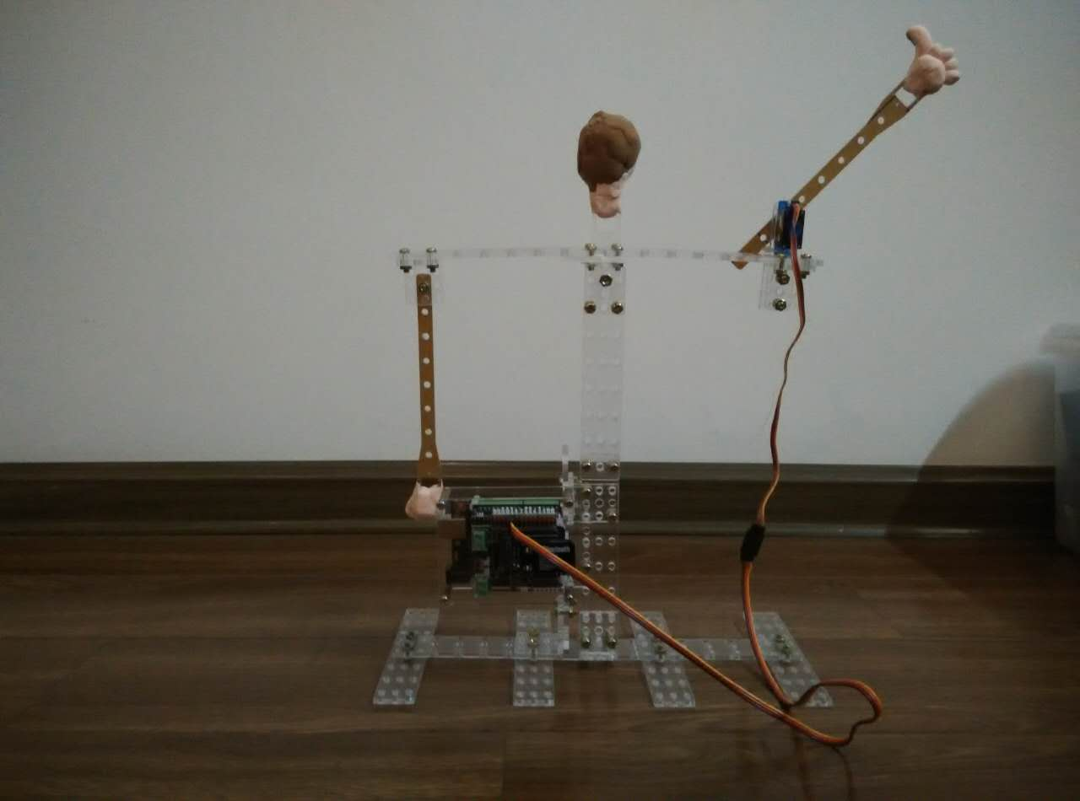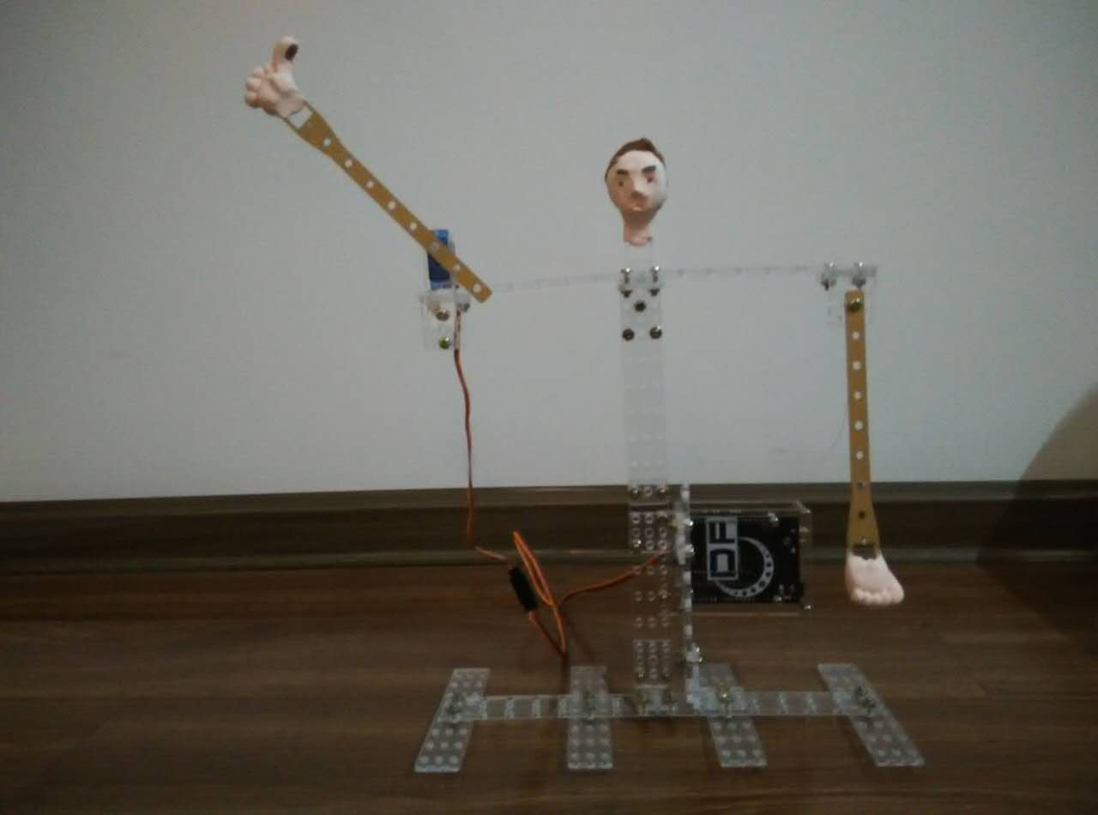
图2：搭建机器人

- 代码编程
- 安卓手机App编程
手机若要与Arduino Uno控制板相互通信，则需要借助蓝牙通讯等方式进行。App Inventor支持传感器编程和蓝牙通讯，利用这一图形化编程平台，就能制作一个专用的App应用程序。
下图3所App的界面设计与组件使用情况。
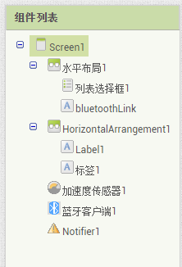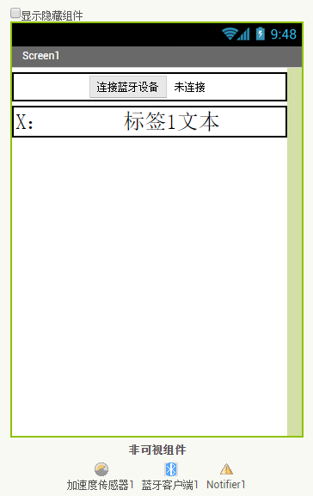
图3：App界面设计与组件使用情况

根据表2所示，手机当前摇晃位置与前一位置的X轴加速度分量的值可以判断手机摇晃的方向，因此手机App应用程序只需向ArduinoUno控制板发送“L”或“R”字符，分别表示“向左”或“向右”的舵机控制指令，具体编程代码如图4所示。
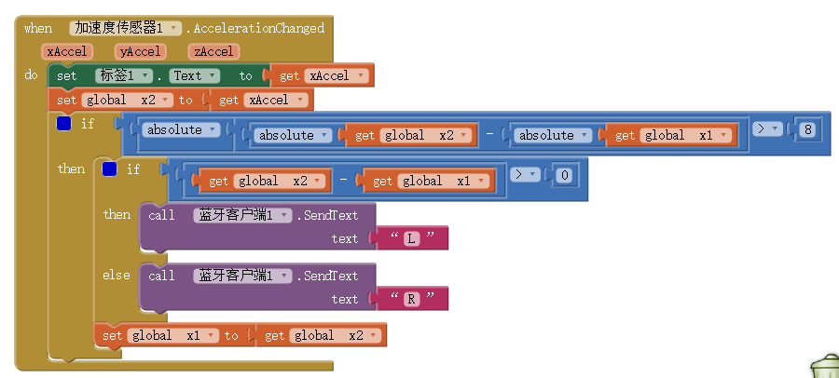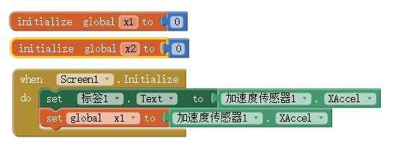
图4：手机App编程——判断手机摇晃方向、发送蓝牙通讯指令

调用App中的蓝牙客户端给ArduinoUno板子发送“L”或“R”字符指令时，蓝牙通讯模块须处于连接状态，否则提示错误；具体编程代码如下图所示。
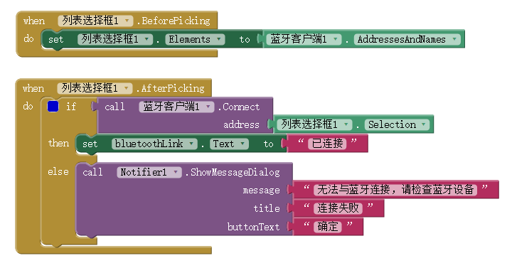
图5：选择、连接蓝牙设备
- “挥手机器人”控制端编程
当ArduinoUno板通过蓝牙通讯模块接收到字符“L”时，则执行舵机转向45度，即：机器人手臂向左摆动；若蓝牙通讯模块接收到的字符为“R”，则执行舵机转向135度，即：机器人手臂向右摆动。具体代码如下：
#include <Servo.h>
Servo serpin;
unsigned char resaveChar;
void setup() {
Serial.begin(9600);
serpin.attach(9);
serpin.write(90);
}
void loop() {
if(Serial.available()){
resaveChar=Serial.read();
if(resaveChar=='R'){
serpin.write(135);
delay(100);
}
if(resaveChar=='L'){
serpin.write(45);
delay(100);
}
}
}
- 造型制作
“挥手机器人”的外观有些单一，为了赋予“挥手机器人”以人的形象。我们利用卡纸为“挥手机器人”做了一个外衣，同时为它用超轻粘土捏了一个头像和两只手，如下图所示。
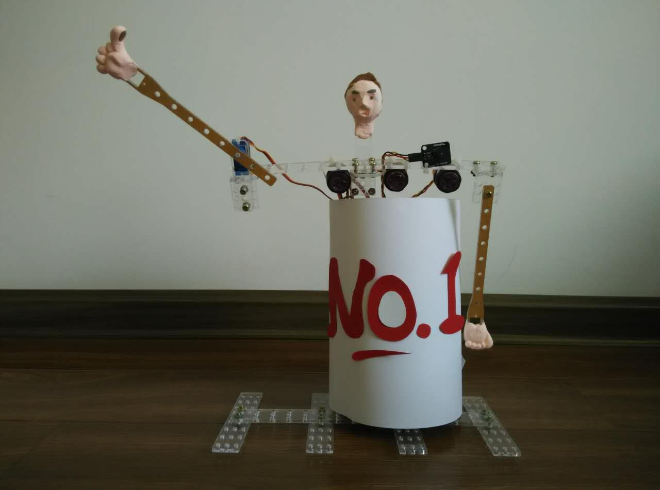
图6：“挥手机器人”外貌
- 运行效果
手机App的运行与“挥手机器人”的工作效果如下图7所示。需要说明的是，我们还在这个机器人上安装了3个红外测障传感器，没有手机的情况下，也能感测到我们的手势，实现同步挥手。
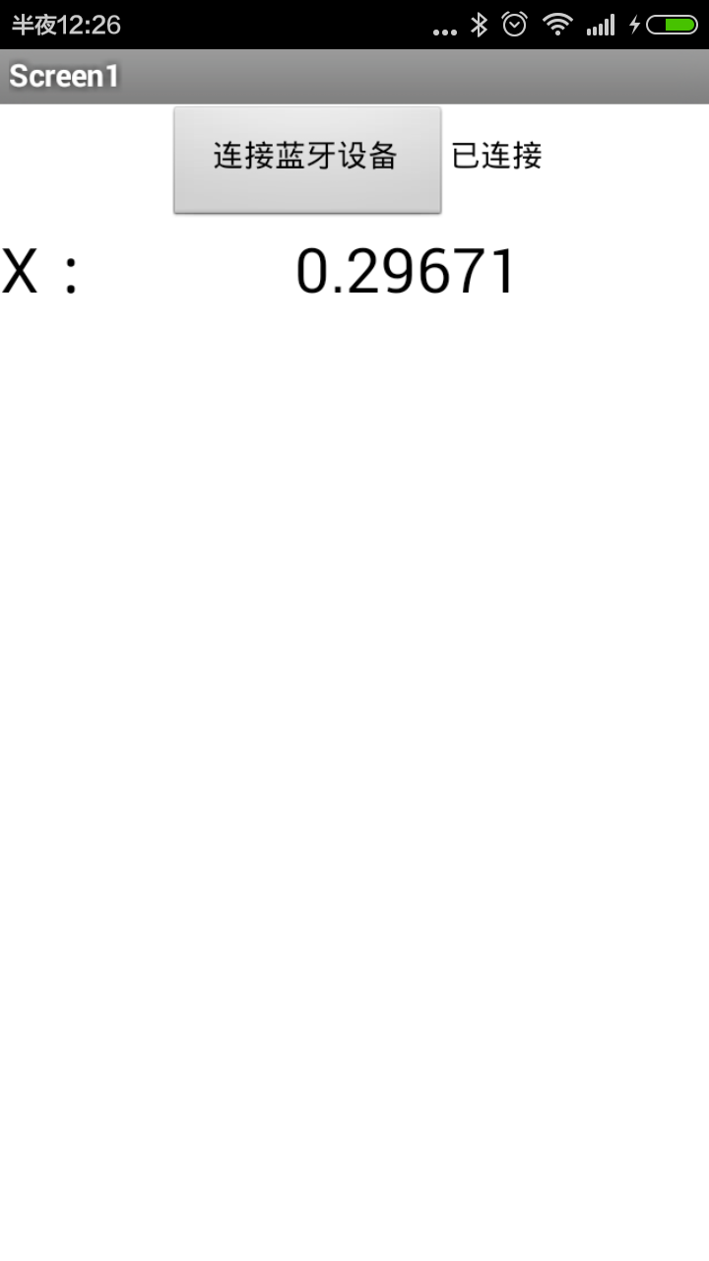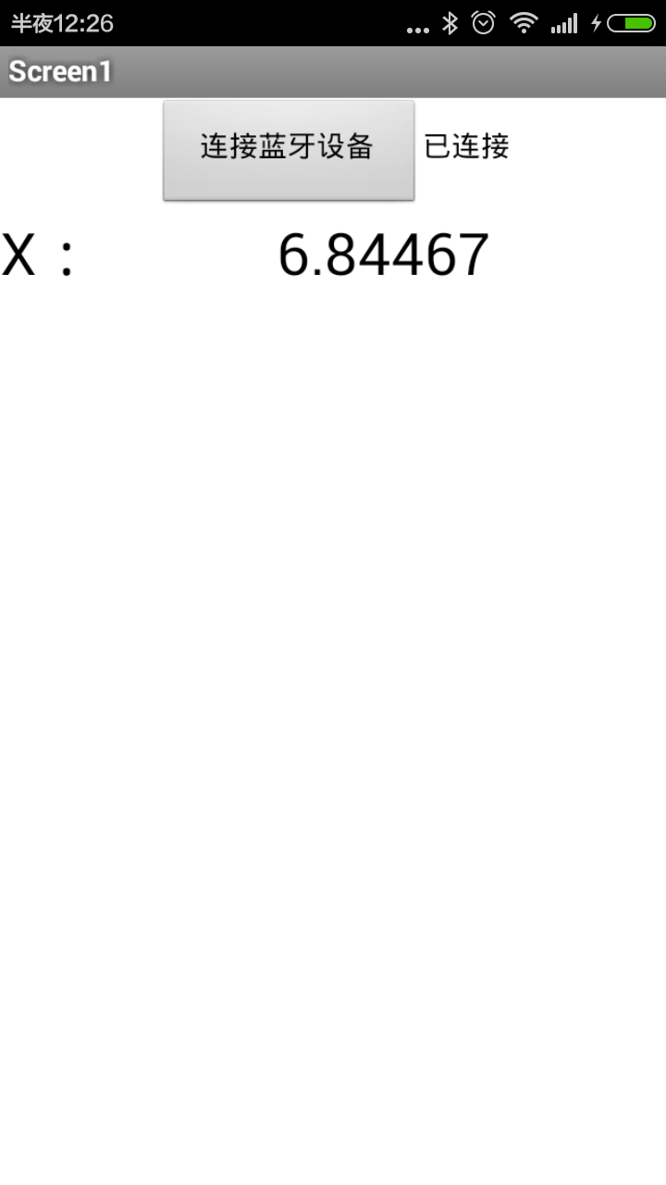
图7：App运行效果、挥手机器人最终效果

借助“挥手机器人”的案例制作，我们初步地实现了用手机App去控制Arduino硬件设备中的舵机模块。除此之外，我们可以尝试用手机App去控制更多的Arduino执行模块，如：蜂鸣器、LED灯、继电器、电机等等，那将会更加有趣。

